TW-SNY07太阳能光伏发电系统实验实训装置
本实验装置是基于太阳能发电，电能的整流、储存和逆变于一体的实训装置。系统分别由模拟太阳装置、光伏电池、控制器模块、离网逆变模块、同步并网模块、仪表监测模块、交直流负载模块，7 个部分组成
太阳能光伏发电系统实验实训装置采用串联式PWM充电控制方式，使充电回路的电压损失较原二极管充电方式降低一半，充电效率较非PWM高3-6%;过放恢复的提升充电，正常的直充，浮充自动控制方式有利于提高蓄电池寿命。多种保护功能，包括蓄电池反接、蓄电池过、欠压保护、太阳能电池组件短路保护，具有自动恢的输出过流保护功能，输出短路保护功能。
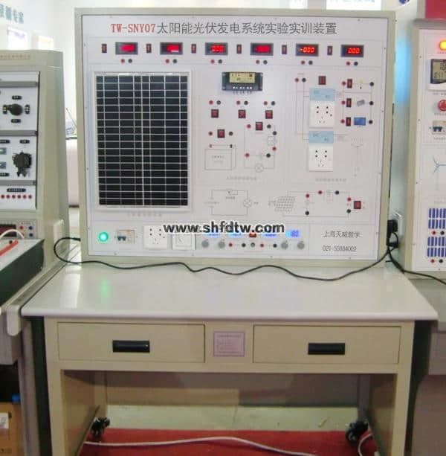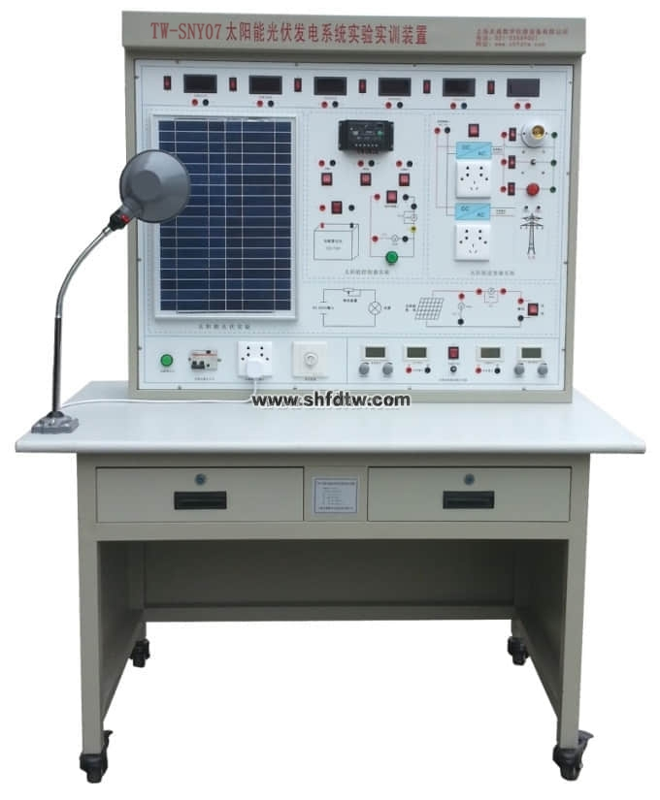
一、主要技术指标及规格：
1.太阳能电池组具体参数如下：
◆ 峰值功率：30W
◆ 最大功率电压：17.5V
◆ 最大功率电流：1.95A
◆ 开路电压：22V
◆ 短路电流：2.2A
◆ 安装尺寸：350*490*18mm
2.太阳能控制器具体功能如下
◆ 使用单片机和专用软件，实现智能控制，12/24V自动识别系统。
◆ 采用串联式PWM充电控制方式，使充电回路的电压损失较原二极管充电方式降低一半，充电效率较非PWM高3-6%;过放恢复的提升充电，正常的直充，浮充自动控制方式有利于提高蓄电池寿命。
◆ 多种保护功能，包括蓄电池反接、蓄电池过、欠压保护、太阳能电池组件短路保护，具有自动恢的输出过流保护功能，输出短路保护功能。
◆ 具有丰富的工作模式，如光控，光控＋延时，通用控制等模式。
◆ 浮充电温度补偿功能。
◆ 使用定制大屏幕LCD液晶显示器、充电、放电，光伏、蓄电池，负载各参数一目了然，一键式操作即可完成所有设置，方便直观。
◆ 优良的通讯功能配备独立的上位机软件，保证与PC机之间良好通讯，画面人性化，清晰、直观、操作方便。与PC机连接后对控制器的参数及功能控制更加灵活，充分满足不同教学应用需求。

3.蓄电池：一般为铅酸电池，具有如下特点：
◆ 自放电率低
◆ 使用寿命长
◆ 深放电能力强
◆ 充电效率高 工作温度范围宽
◆ 增加系统停机时蓄电池电量自动测量功能

4.离网逆变器：正弦波逆变器，具体功能参数如下：
◆ 纯正弦波输出(失真率<4%)
◆ 输入输出完全隔离设计
◆ 能快速并行启动电容、电感负载
◆ 三色指示灯显示，输入电压,输出电压，负载水准和故障情形
◆ 负载控制风扇冷却
◆ 过压/欠压/短路/过载/超温保护
◆ 输入电压：10-16VDC
◆ 输出电压：110V/220VAC
◆ 输出功率：300W
5．负载：
◆ 直流负载包括：LED灯，风机等；
◆ 交流负载包括：节能灯和交流电机等。
6.并网逆变器：
并网逆变器具有DC-DC和DC-AC两级能量变换的结构。DC-DC变换环节调整光伏阵列的工作点使其跟踪最大功率点；DC-AC逆变环节主要使输出电流与电网电压同相位，同时获得单位功率因数。
系统面板设有用来测量DC、AC相关参数的多个测试端口，可测量DC-DC电压电流变化和DC-AC逆变过程中的电压电流及曲线变化和波形对比。
6级功率搜索功能
在自动调整的过程中，会看到LOW灯不停的闪烁，功率会由0作为起点，向最大功率点加大输出功率，重启最多为6次，然后进入功率锁定状态，锁定时ST灯长亮。
在进行6级功率搜索程序时，所需的时间为10分钟。
宽电压输入（15-62VDC）
二级功率变压转换
◆ 高频双向并网，单向并网功能
◆ 高频直接调制，AC半波合成
◆ 双向并网方式：直接负载消耗，逆向传输AC电流
◆ 单向并网方式：直接负载消耗，禁止逆向传输AC电流
多频率输出功能，可适用于50Hz/60Hz频率的AC交流电
◆ 频率范围：45Hz~63Hz
◆ 直接连接到太阳能电池板（不需要连接电池）

7.监测仪表：
完成实验时数据的读取，可监测太阳能电池组的电压和电流；并网逆变器输出的电压和电流；离网逆变器输出的电压和电流。
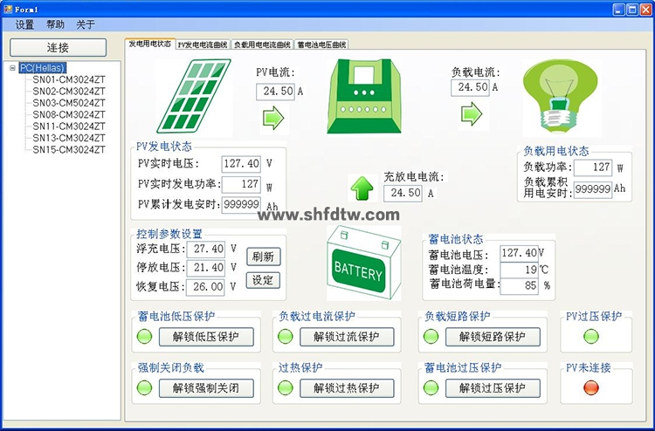

上位机通讯联机界面图
◆ 电压显示系统：DC 0-50V AC 0-500V自动换挡
◆ 液晶屏显示：SMD结构
◆ 测量精度：AC为1级，DC为0.5级
◆ 响应时间：≤0.5秒
◆ 电流显示系统：DC O-100MA AC 0-5A AC 0-2A 自动换挡
◆ 液晶屏显示；SMD结构
◆ 测量精度：AC为1级，DC为0.5级
◆ 响应时间：≤0.5秒
◆ 环境温度：0～50℃
8.模拟实验电源：
◆ 输入电压：AC220 (V)；
◆ 频率范围：50/60 (HZ)；
◆ 输出电压：DC 0-32 (V)；连续可调
◆ 输出电流：DC 0-2 (A)；连续可调
◆ 输出功率： 64W；按键式开关。
9.智慧教室综合测控系统
该系统采用一体化设计，要求所有功能集中在一块核心控制器上，禁止采用多种模块拼装，确保使用人员的人身安全及设备安全的性能指标。
（一）、虚拟示波器所需实现的功能：50MHz 2路波形测量功能；
（二）2路逻辑分析仪功能；
（三）1路任意波形信号发生器输出；
200MSa/s高速实时采样，50MHz带宽，波形测量完全满足教学实验要求，波形平滑不失真。
（四）2路PWM脉冲信号发生器：可设置频率、占空比。
（五）、万用表功能
1、万用表的电阻测量功能；
2、万用表的直流电压测量功能；
3、万用表的交流电压测量功能；
4、万用表的交流电流测量功能；
（六）、人机界面功能
*1、人机界面显示所测量的波形，并显示相应的量测值；
*2、可通过点击界面按钮，将所测量的波形插入实验报告模板中；
*3、学生的实验报告结果可通过点击界面按钮，统一上传到指定的教师电脑文件夹下；
（七）、实验室安全监控功能
1、环境参数测量：可同时测量显示温湿度、CO2浓度和PM2.5；
2、电气参数测量：可测量控制台电压电流，并计算出功率；
3、过流、过压、欠压（阀值可设置）报警跳闸保护；
4、安全防护：实验室环境安全监控装置（PM2.5、烟雾、可燃气体、温湿度及CO2浓度异常（火警）报警）；5、节电功能：长期无人实验时，自动关闭总闸开关，实现安全和节电效果；

三、实验项目：
实验一 太阳能光伏板能量转换实验
实验二 环境对光伏转换影响实验
实验三 太阳能电池光伏系统直接负载特性实验
实验四 太阳能控制器工作原理实验
实验五 接反保护实验
实验六 太阳能控制器对蓄电池的过充保护实验
实验七 太阳能控制器对蓄电池的过放保护实验
实验八 夜间防反充实验
实验九 离网型逆变器工作原理实验
实验十 独立光伏发电实验
实验十一 并网型逆变器工作原理实验
实验十二 光伏并网实验

四、主要设备清单：
序号 | 名 称 | 型 号 | 数量 | 单位
1 | 实验台 |  | 1 | 台
2 | 太阳能电池板 |  | 1 | 块
3 | 离网逆变电源 |  | 1 | 台
4 | 同步逆变电源 |  | 1 | 台
5 | 太阳能控制器 |  | 1 | 只
6 | 蓄电池 |  | 1 | 组
7 | 直流负载 |  | 1 | 套
8 | 交流负载 |  | 1 | 套
9 | 人造光源 |  | 1 | 套
10 | 稳压电源 |  | 1 | 台
11 | 上位机软件 |  | 1 | 套
12 | 使用手册 |  | 1 | 本
